**Packet Tracer - Создание карты сети с помощью протокола CDP**

**Таблица адресации**

| **Устройство** | **Интерфейс** | **IP-адрес** | **Маска подсети** | **Интерфейс локальной сети и подключенный сосед** |
| --- | --- | --- | --- | --- |
| Граница 1 | G0/0 | 192.168.1.1 | 255.255.255.0 | G0/1 — S1 |
| *Граница 1* | S0/0/0 | *пусто* | *пусто* | S0/0/0 — ISP |
| *пусто* | S0/0/1 | 209.165.200.10 | *пусто* | S0/0/1 — ISP |
| S1 | G0/1 | пусто | пусто | G0/0 – EDGE 1 |
| Admin Pc | F0 | 192.168.1.10 | 255.255.255.0 | F0/5-S1 |
| RBO EDGE | G0/0 | 209.165.200.10 | 255.255.255.0 | G0/0-ISP |
| RBO FIREWWALL | G0/0 | 192.168.3.250 | 255.255.255.0 | G0/0-RBO EDGE |
| Sw-rbo1 | F0/24 | пусто | пусто | F0/24-sw-rbo2 |
| Sw-rbo2 | G0/0 | пусто | пусто | G0/0 sw-rbo3 |
| Sw-rbo3 | G0/1 | пусто | пусто | G0/1 sw-rbo1 |
| пусто | пусто | пусто | пусто | пусто |
| пусто | пусто | пусто | пусто | пусто |
| пусто | пусто | пусто | пусто | пусто |
| пусто | пусто | пусто | пусто | пусто |
| пусто | пусто | пусто | пусто | пусто |

**Цели**

Создайте карту сети с помощью протокола CDP и удаленного доступа по протоколу SSH.

**Общие сведения и сценарий**

Старший администратор сети поручил вам создать карту сети удаленного филиала Remote Branch Office и узнать имя недавно установленного коммутатора, на котором необходимо настроить IP-адрес. Ваша задача заключается в том, чтобы создать карту сети филиала. Вы должны задокументировать имена всех сетевых устройств, их IP-адреса и маски подсетей, имена физических интерфейсов, посредством которых сетевые устройства соединены друг с другом, а также имя коммутатора, которому не присвоен IP-адрес.

Для создания карты сети нужно использовать удаленный доступ по протоколу SSH и применить протокол Cisco Discovery Protocol (CDP) для получения сведений о соседних сетевых устройствах. Поскольку протокол CDP является протоколом уровня 2, его можно использовать для сбора сведений об устройствах, которым не назначены IP-адреса. Полученную информацию следует внести в таблицу адресации. Кроме того, потребуется создать диаграмму топологии сети удаленного филиала Remote Branch Office.

Учетные данные для локального и удаленного административного доступа:

**Локальная сеть**

Username: **admin01**

Password: **S3cre7P@55**

**Сеть филиала**

Username: **branchadmin**

Password: **S3cre7P@55**

**Инструкция**

**Часть 1: Удаленный доступ к сетевым устройствам по протоколу SSH**

В первой части вам предстоит удаленно подключиться с Admin-PC к маршрутизатору Edge1, являющемуся шлюзом. Затем вам потребуется подключиться с маршрутизатора Edge1 к сети удаленного филиала Remote Branch Office по протоколу SSH.

a.     На компьютере Admin-PC откройте интерфейс командной строки.

б.     Подключитесь по протоколу SSH к маршрутизатору, являющемуся шлюзом, которому присвоен IP-адрес 192.168.1.1. Для этого используйте следующие учетные данные: имя пользователя —**admin01** , пароль — **S3cre7P@55**.

PC> **ssh –l admin01 192.168.1.1**

Открытая система

Password:

Edge1#

**Примечание.** Обратите внимание: вы попадаете сразу в исполнительский режим EXEC. Это связано с тем, что учетной записи пользователя admin01 предоставлены разрешения уровня 15.

в.     Выполните команды **show ip interface brief** и **show interfaces,** чтобы отобразить сведения о физических интерфейсах маршрутизатора Edge1, соответствующих IP-адресах и масках подсетей, а затем внесите необходимую информацию в таблицу адресации.

г.     Из Edge1 используйте SSH для доступа к удаленному филиалу по адресу 209.165.200.10 с именем пользователя **branchadmin** и таким же паролем, как указано выше:

Edge1# **ssh –l branchadmin 209.165.200.10**

Открытая система

Password:

Branch-Edge#

Вопрос:

Какие из отсутствовавших ранее сведений можно внести в таблицу адресации после подключения к сети удаленного филиала Remote Branch Office? Имя Branch-Edge

**Часть 2:Получение сведений о соседних устройствах с помощью протокола CDP**

Вы удаленно подключены к маршрутизатору Branch-Edge. Приступите к сбору сведений о подключенных сетевых устройствах с помощью протокола CDP.

a.     Выполните команды **show ip interface brief** и **show interfaces,** чтобы отобразить сведения о сетевых интерфейсах маршрутизатора Branch-Edge, соответствующих IP-адресах и масках подсетей. Внесите в таблицу адресации отсутствующие сведения, необходимые для создания карты сети.

Branch-Edge# **show ip interface brief**

Branch-Edge# **show interfaces**

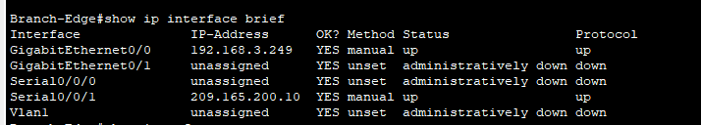

б.     В целях обеспечения безопасности протокол CDP следует использовать только в случае необходимости, поэтому, возможно, потребуется включить CDP. Используйте**команду**show cdp для отображения ее состояния.

Branch-Edge# **show cdp**

% CDP is not enabled



в.     Вам необходимо включить протокол CDP, однако широковещательную рассылку информации CDP при этом рекомендуется организовать только для внутренних сетевых устройств, а не для внешних сетей. Для этого включите протокол CDP, а затем отключите CDP на интерфейсе S0 / 0/1.

Branch-Edge# **configure terminal**

Branch-Edge(config)#**cdp run**

Branch-Edge(config)#**interface s0/0/1**

Branch-Edge(config-if)#**no cdp enable**

Branch-Edge(config-if)#**exit**

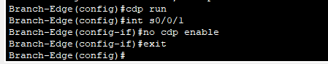

г.     Выполните команду **show cdp neighbors**, чтобы найти соседние сетевые устройства.

**Примечание.** Протокол CDP позволяет отобразить только те подключенные устройства Cisco, на которых так же включен протокол CDP.

Branch-Edge# **show cdp neighbors**

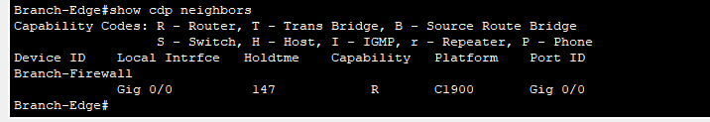

Вопрос:

Обнаружено ли соседнее сетевое устройство?

Да

К какому типу устройств оно относится?

FireWall

Какое имя ему присвоено?

Branch-Firewall

Через какой интерфейс подключено это устройство?

G0/0

Указан ли IP-адрес устройства?

Нет

Внесите эти сведения в таблицу адресации.

**Примечание.** Для получения обновлений CDP может потребоваться некоторое время. Если вы не видите выходных данных команды, нажмите кнопку Fast Forward Time несколько раз.

д.     Выполните команду **show cdp neighbors detail**, чтобы отобразить IP-адрес соседнего устройства, и внесите эти данные в таблицу адресации:

Branch-Edge# **show cdp neighbors detail**

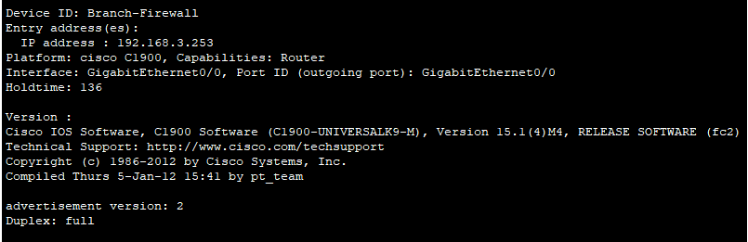

Вопрос:

Какая еще потенциально конфиденциальная информация содержится в результатах выполнения команды, помимо IP-адреса соседнего устройства?

е.     Теперь, когда вам известен IP-адрес соседнего устройства, вам необходимо подключиться к нему по протоколу SSH, чтобы найти другие соседствующие с ним устройства.

**Примечание.** Для подключения по протоколу SSH используйте те же имя пользователя и пароль, которые использовались при подключении к сети удаленного филиала Remote Branch Office.

Branch-Edge# **ssh –l branchadmin**



Вопрос:

Какие сведения отображаются в командной строке после успешного подключения по протоколу SSH?



ж.     Вы удаленно подключены к следующему соседу. Выполните команды **show cdp neighbors** и **show cdp neighbors detail,** чтобы найти другие подключенные соседние устройства.

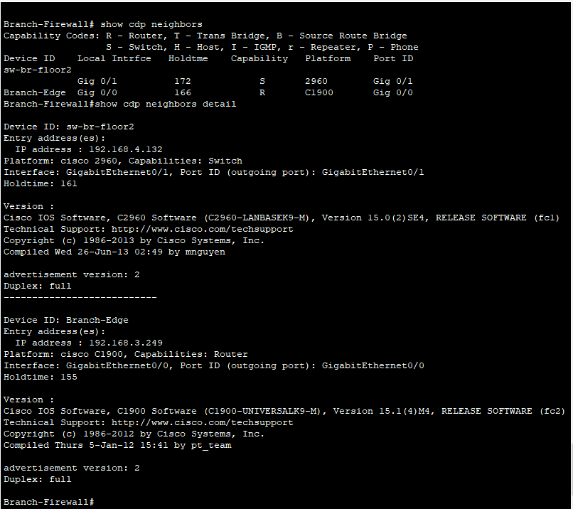

Вопрос:

К каким типам сетевых устройств относятся соседи этого устройства? Внесите сведения о новых обнаруженных устройствах в таблицу адресации. Укажите их имена хостов, интерфейсы и IP-адреса. Router и switch

з.     Продолжите поиск новых сетевых устройств, используя подключение по протоколу SSH и команды show протокола CDP. Наконец, вы достигли конца сети, и больше нет устройств для обнаружения.

Вопрос:

Какое имя присвоено коммутатору в сети, которому не назначен IP-адрес?

sw-br-floor2

и.     Создайте топологию сети удаленного филиала Remote Branch Office, используя сведения, которые были получены с помощью протокола CDP.

*Конец документа*

